

No. De Equipo

**#4**

**UNIVERSIDAD NACIONAL AUTÓNOMA DE MÉXICO**

**FACULTAD DE INGENIERÍA**

**Practica 1 “La computación como herramienta de trabajo del profesional de ingeniería”**

**Fundamentos de programación (Lab.) Grupo: 1114**

Alumnos:

Pérez Vicente Israel

Rodríguez García Francisco

Romero Mendoza Rodrigo

Rosales Mendoza José Francisco

**Fecha de entrega: 23/08/2017**

**Objetivo:** Descubrir y utilizar herramientas de software que se ofrecen en Internet que permitan realizar actividades y trabajos académicos de forma organizada y profesional a lo largo de la vida escolar, tales como manejo de repositorios de almacenamiento y buscadores con funciones avanzadas.

**Lista de ejercicios:**

1- Compartir un archivo en un servicio de nube.

2- Realizar 5 búsquedas en “google”, usando operadores de Google en la búsqueda para un mejor resultado.

3- Introducir operaciones en el buscador para que este las desarrolle en calculadora.

4- Introducir datos en una unidad, solicitando al buscador que muestra la conversión en otra unidad.

5- Obtener 1 grafica en 2D y otra en 3D de alguna ecuación en el buscador (por cada integrante)

6- En “Google Académico” buscar 2 veces, algoritmos, diagramas de flujo y pseudocodigos.

7- En “Google Imágenes” buscar alguna imagen.

⇒SE PUDIERON REALIZAR TODOS LOS EJERCICIOS SIN NINGUN PROBLEMA

**Resultados de la práctica (Experiencias al ejecutar actividades):**

1- Compartir un archivo en un servicio de nube.

Experiencia: Ya habíamos trabajado así con anterioridad, en servicios como Google Drive, para realizar tareas en equipos o para compartir archivos como fotos o videos

2- Realizar 5 búsquedas en “google”, usando operadores de Google en la búsqueda para un mejor resultado.

Experiencia: El uso de estos operadores resultó interesante, sin embargo muchas de las cosas que hacen estos operadores están disponibles a través de la búsqueda avanzada de Google, sin embargo siguen siendo útiles.

3- Introducir operaciones en el buscador para que este las desarrolle en calculadora.

Experiencia: Una función que a veces llegamos a usar, muchas veces por realizar ciertas búsquedas llegamos a encontrar trucos o cosas interesantes. Es una calculadora muy básica, para hacer operaciones cuando no se tiene una calculadora disponible.

4- Introducir datos en una unidad, solicitando al buscador que muestra la conversión en otra unidad.

Experiencia: incluso buscando el procedimiento, google te muestra la equivalencia, para que solo multipliques. Otra ventaja es que por ejemplo en cuanto a los cambios entre monedas, estos siempre están actualizados.

5- Obtener 1 grafica en 2D y otra en 3D de alguna ecuación en el buscador (por cada integrante)

Experiencia: Para muchos de nosotros resulto como algo que desconocíamos, mayormente con la gráfica en 3d, que es la que necesitaba parámetros especiales, siendo necesario recurrir a buscar información sobre ella en la web.

6- En “Google Académico” buscar 2 link sobre, algoritmos, diagramas de flujo y pseudocódigos.

Experiencia: Casi no habíamos hecho uso de esta función del buscador de Google, sin embargo creemos que hace falta información disponible en esta función, ya que para ciertos casos se queda limitada la información.

7- En “Google Imágenes” buscar alguna imagen. (Por integrante)

Experiencia: La búsqueda de imágenes fue muy simple para nosotros, lo que más nos llamó la atención fue el saber que muchas de nuestras fotos también se encontraban disponibles en el buscador, lo cual nos dice que debemos tener mayor cuidado con la información que tenemos en línea.

**Resultados de los ejercicios**

1- Compartir un archivo en un servicio de nube.

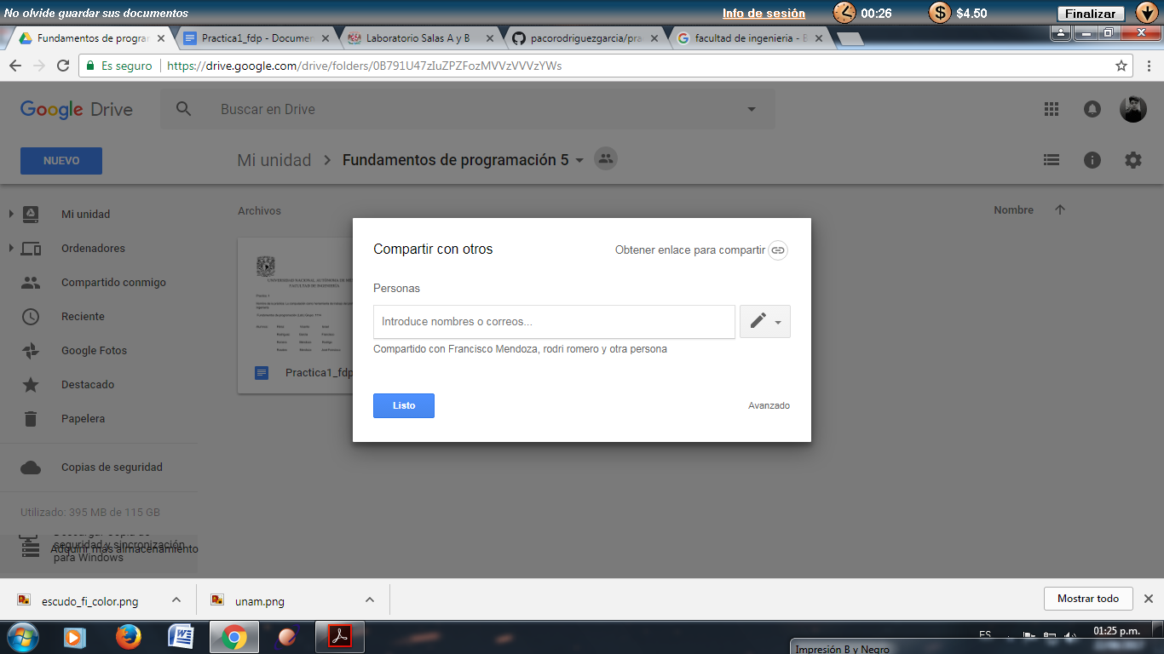

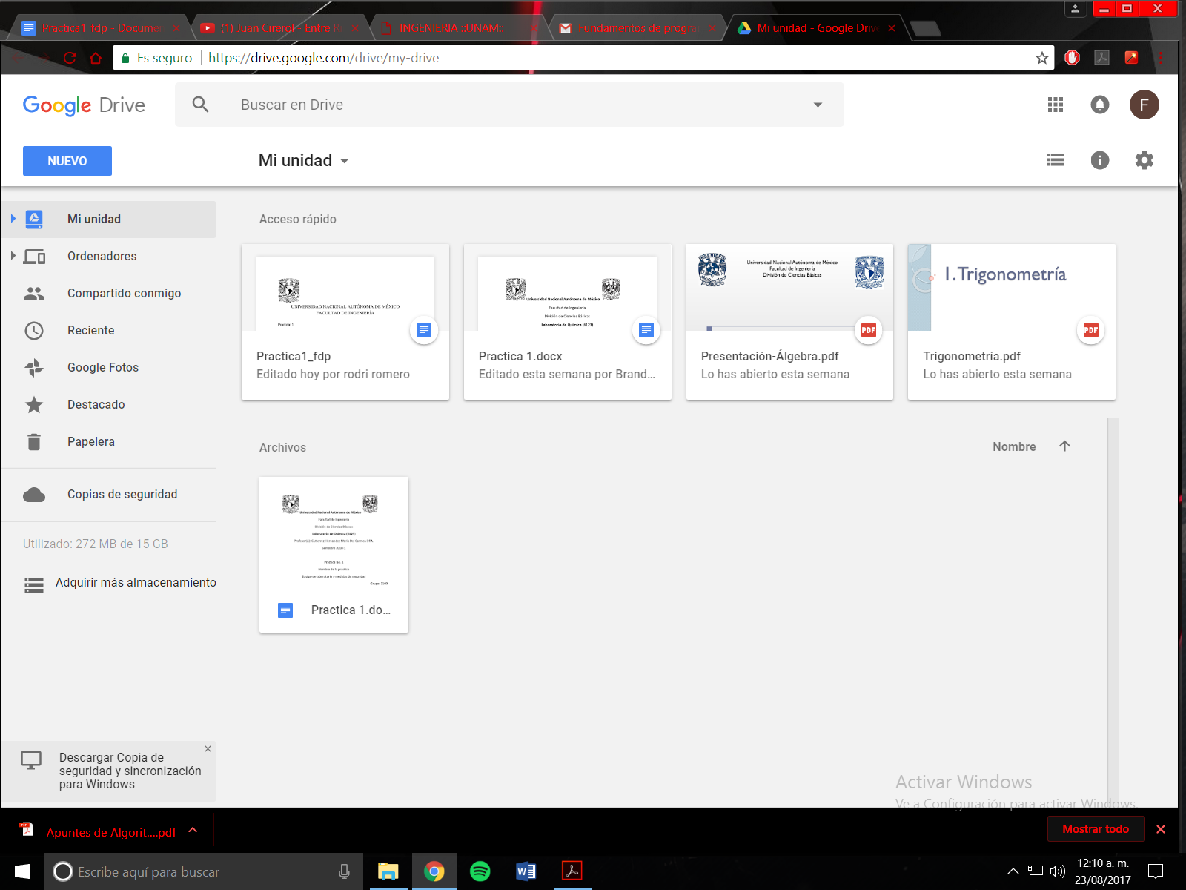

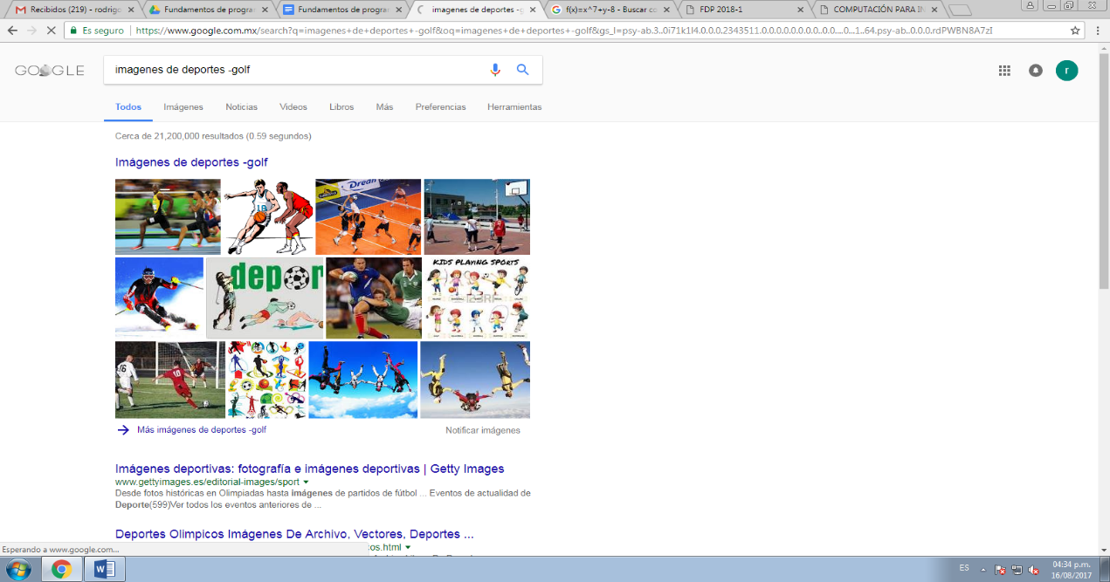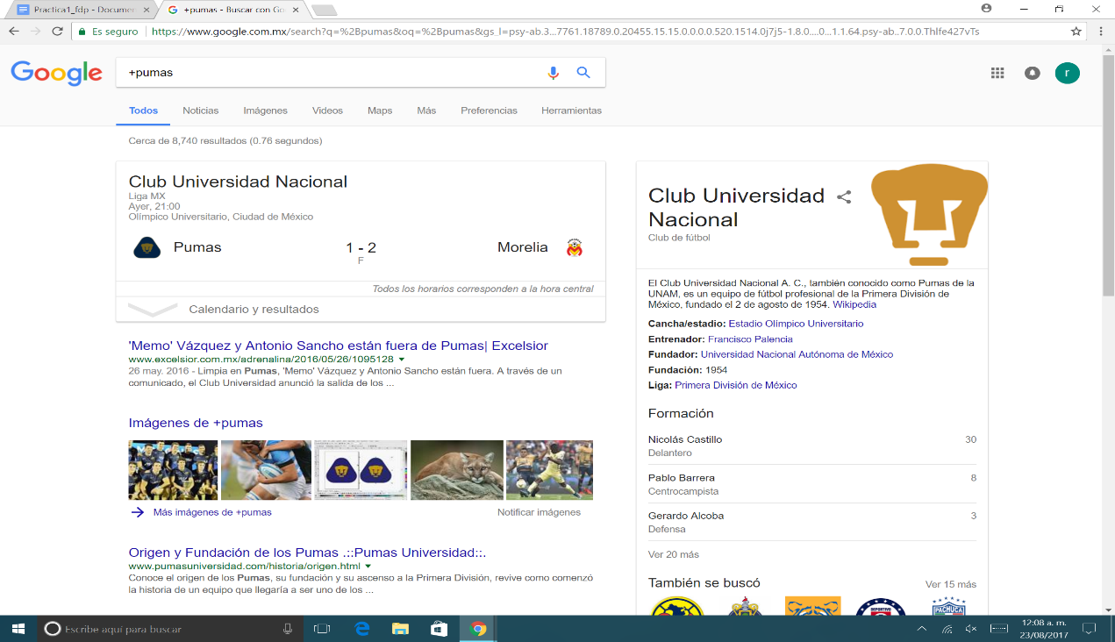2- Realizar 5 búsquedas en “google”, usando operadores de Google en la búsqueda para un mejor resultado.

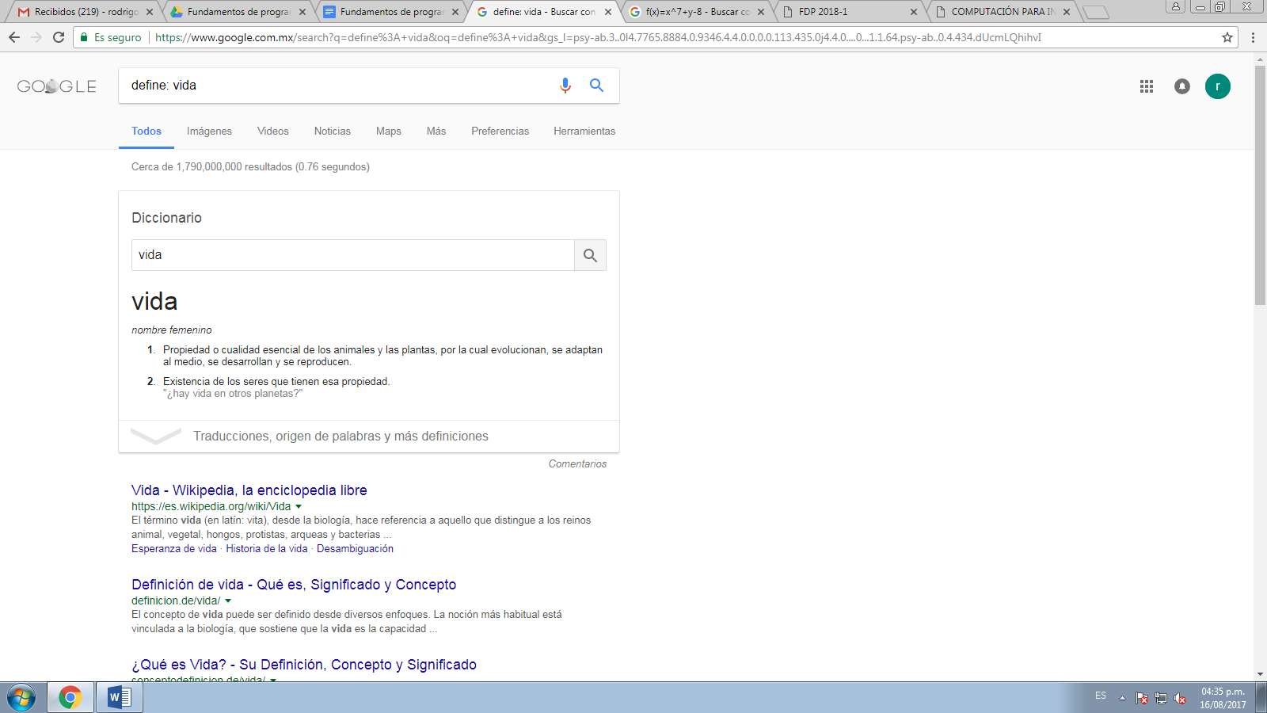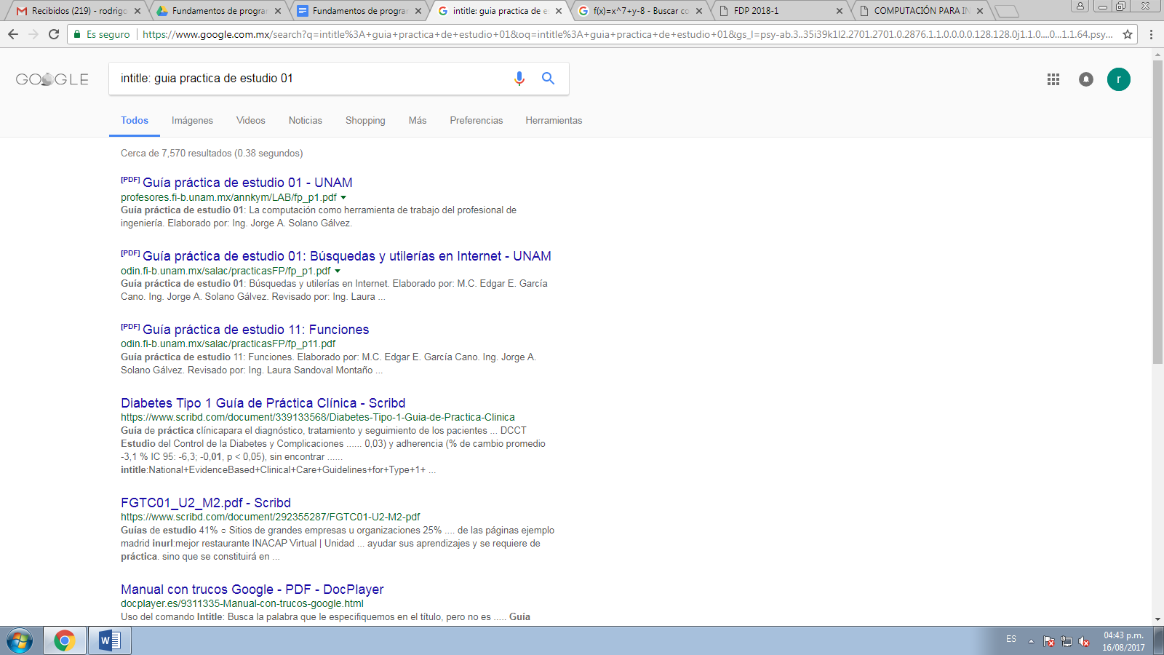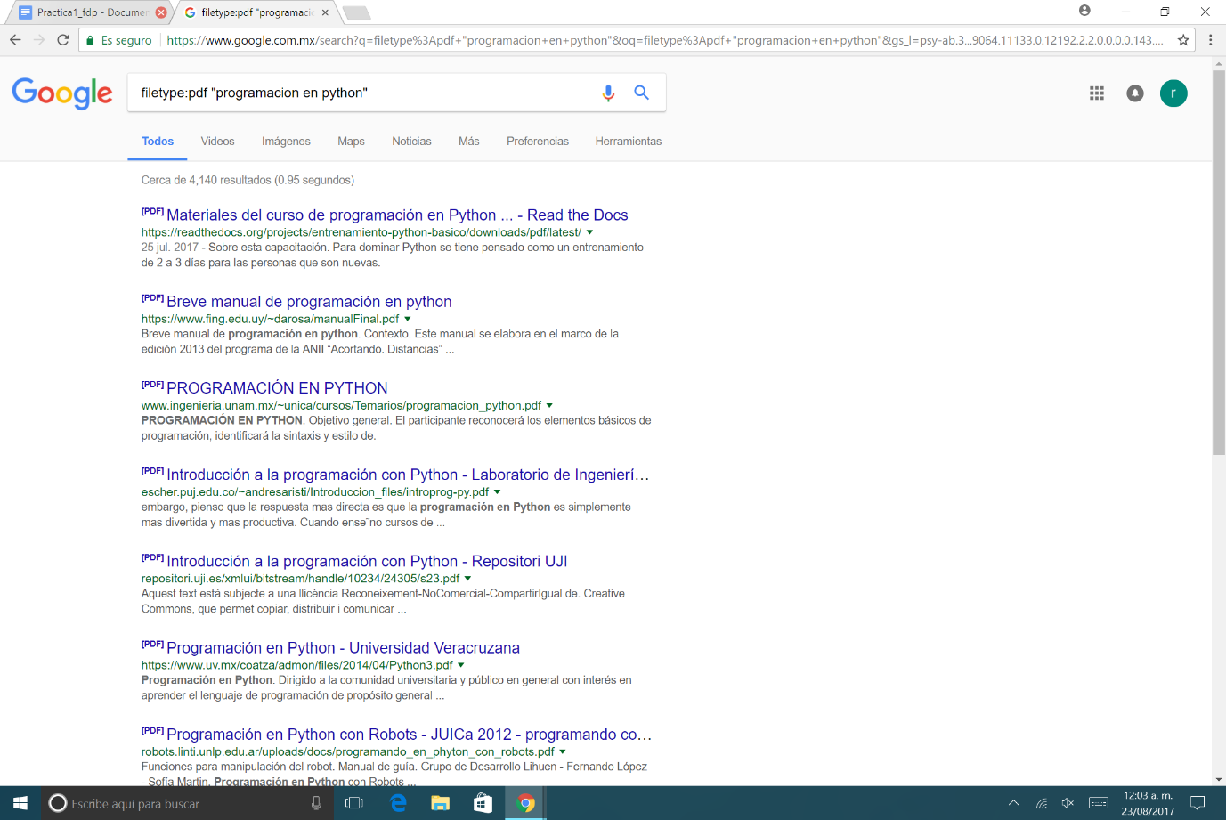

3- Introducir operaciones en el buscador para que este las desarrolle en calculadora.

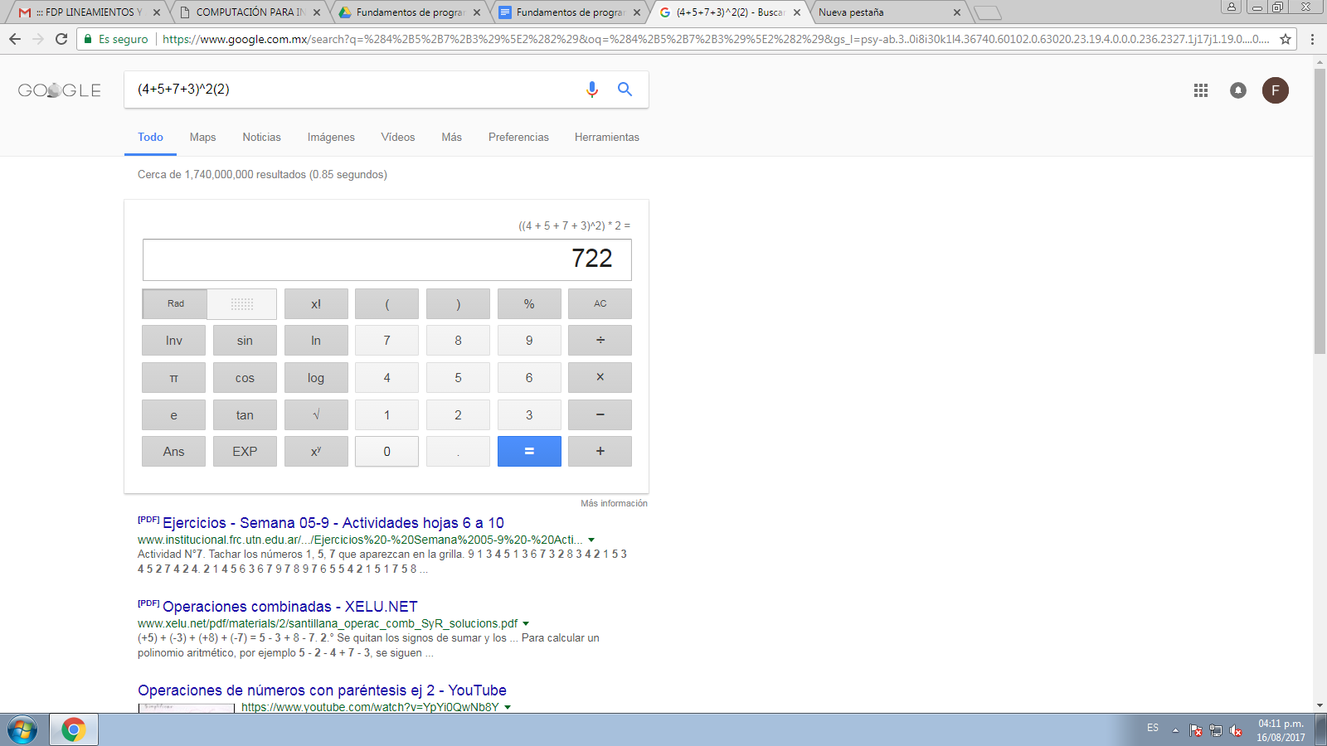

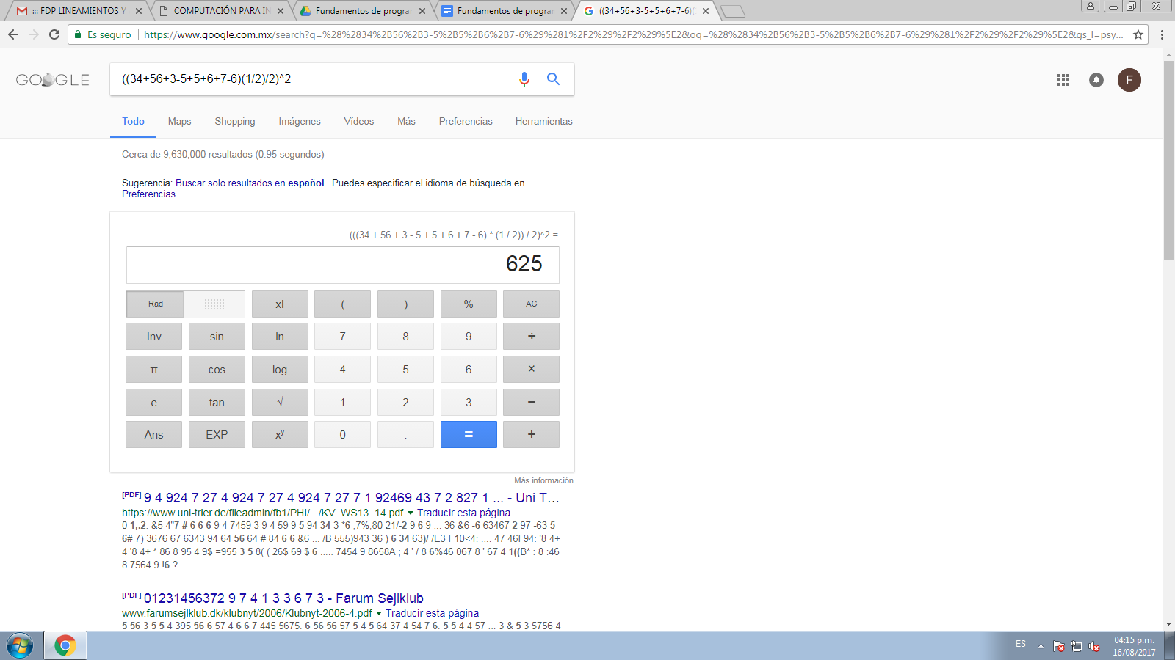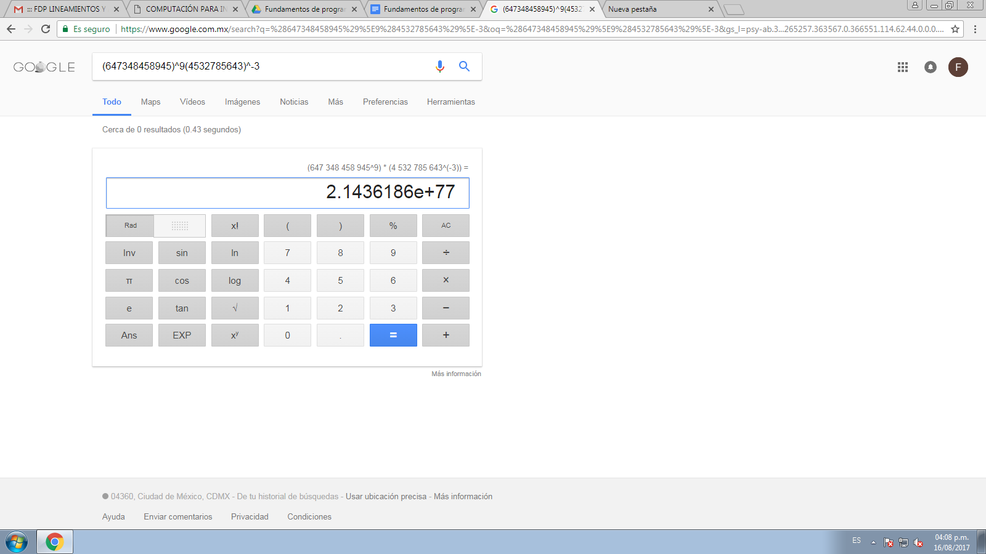

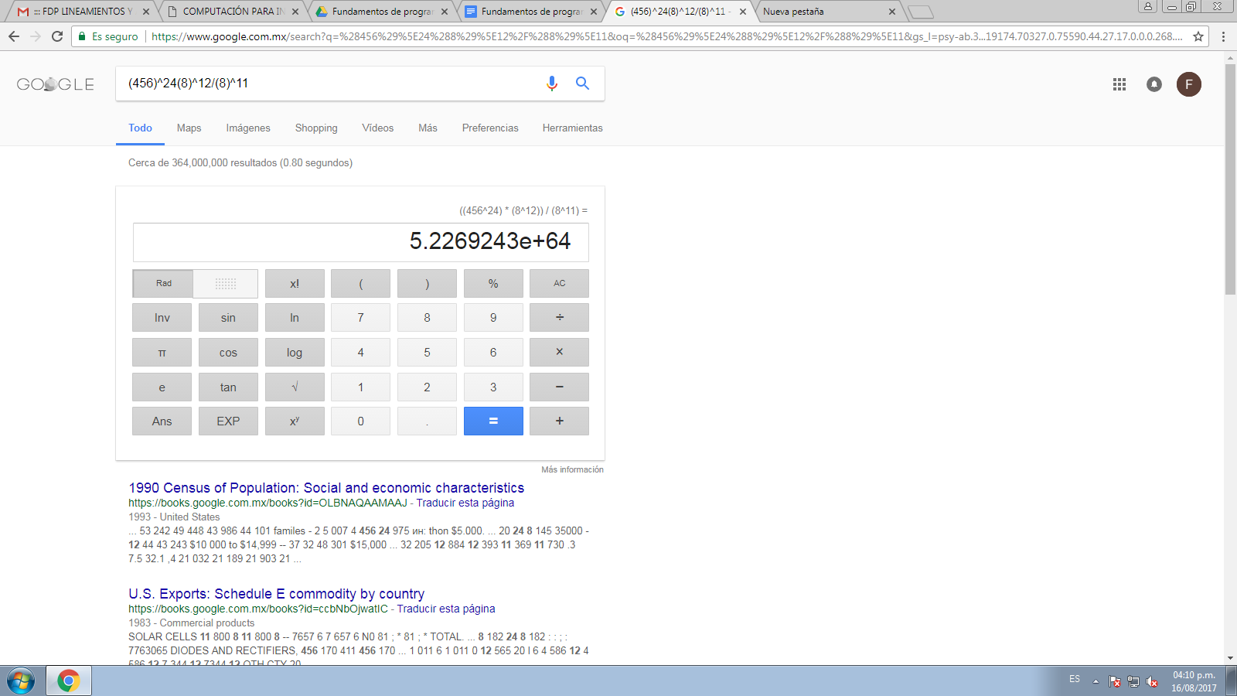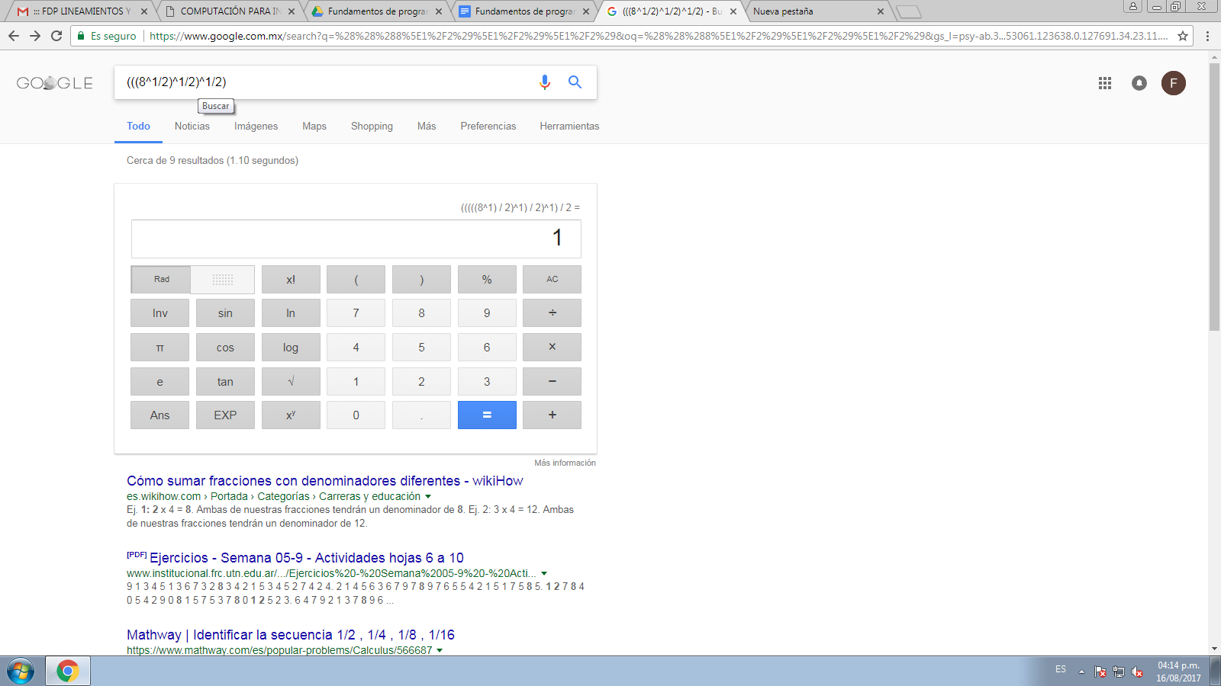

4- Introducir datos en una unidad, solicitando al buscador que muestra la conversión en otra unidad.

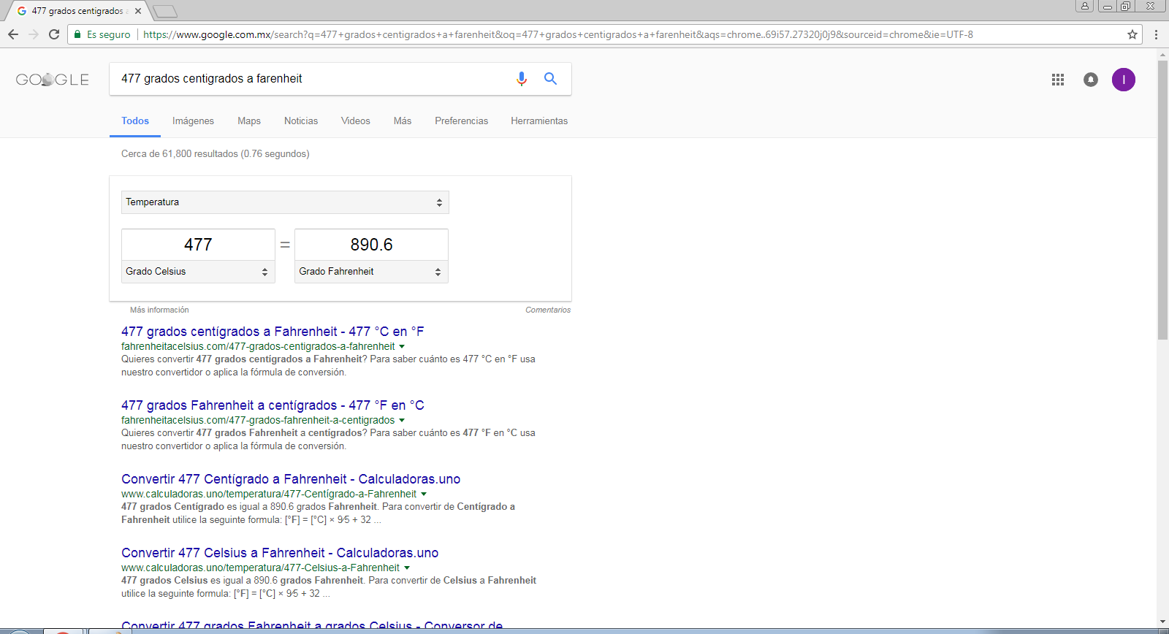

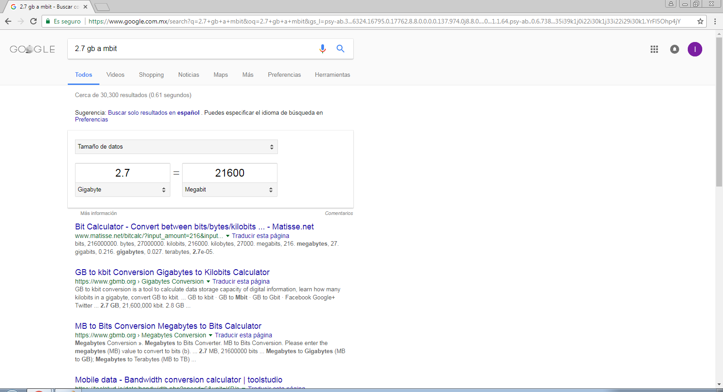

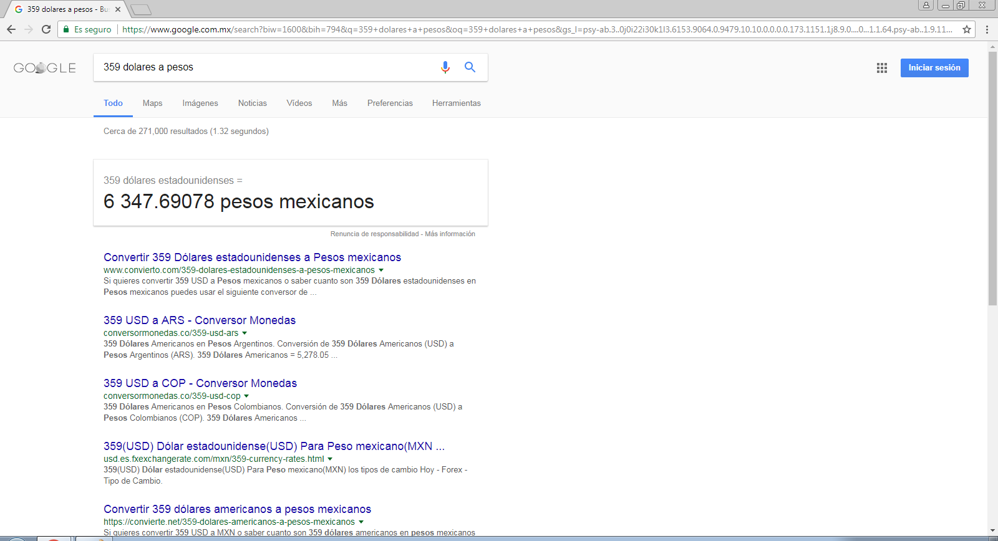

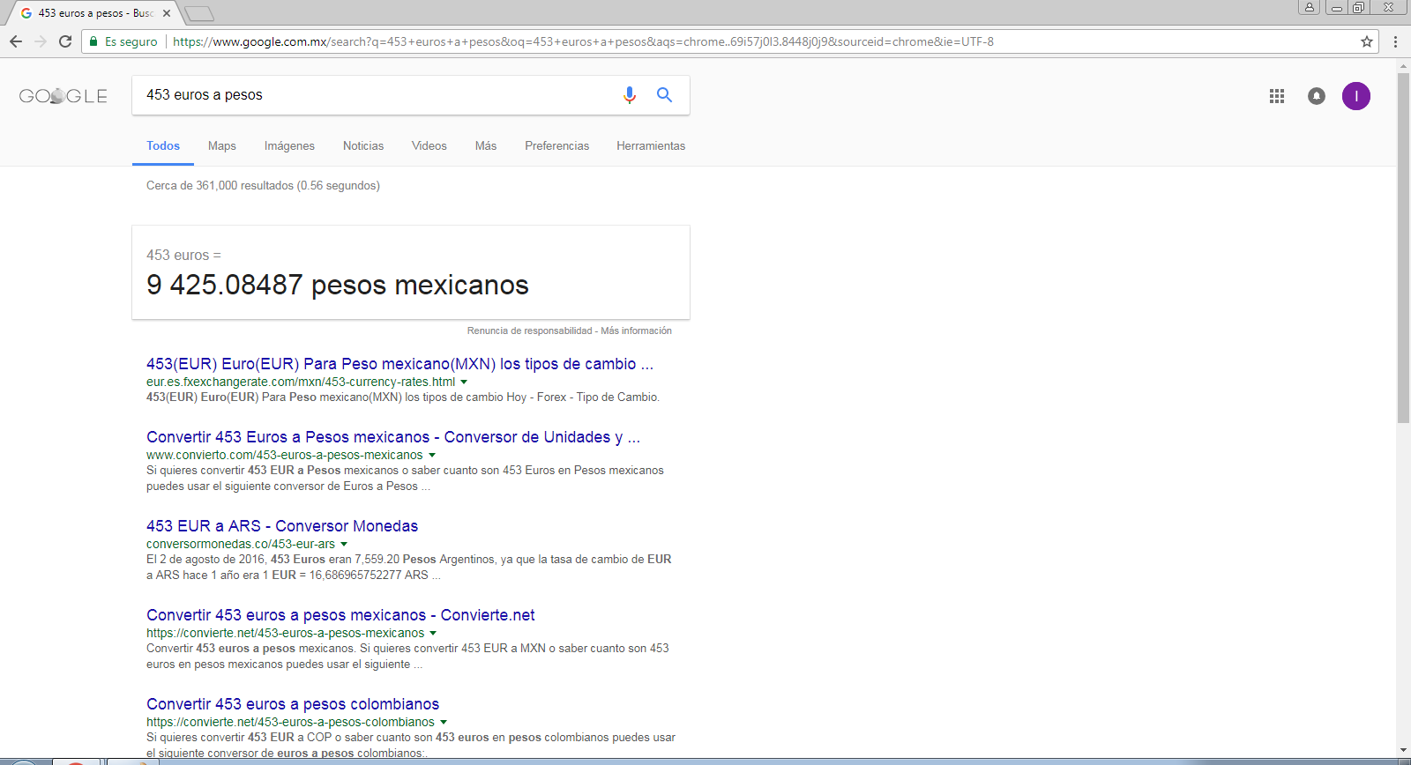

<https://www.google.com.mx/search?q=2.7+gb+a+mbit&oq=2.7+gb+a+mbit&gs_l=psy-ab.3...6324.16795.0.17762.8.8.0.0.0.0.137.974.0j8.8.0....0...1.1.64.psy-ab..0.6.738...35i39k1j0i22i30k1j33i22i29i30k1.YrFl5Ohp4jY>

<https://www.google.com.mx/search?biw=1600&bih=794&q=359+dolares+a+pesos&oq=359+dolares+a+pesos&gs_l=psy-ab.3..0j0i22i30k1l3.6153.9064.0.9479.10.10.0.0.0.0.173.1151.1j8.9.0....0...1.1.64.psy-ab..1.9.1149...33i22i29i30k1.z8-U7CZH800>

<https://www.google.com.mx/search?q=477+grados+centigrados+a+farenheit&oq=477+grados+centigrados+a+farenheit&aqs=chrome..69i57.27320j0j9&sourceid=chrome&ie=UTF-8>

<https://www.google.com.mx/search?q=238.7+centimetros+cubicos+a+metros+cubicos&oq=238.7+centimetros+cubicos+a+metros+cubicos&aqs=chrome..69i57.26671j0j9&sourceid=chrome&ie=UTF-8>

<https://www.google.com.mx/search?q=453+euros+a+pesos&oq=453+euros+a+pesos&aqs=chrome..69i57j0l3.8448j0j9&sourceid=chrome&ie=UTF-8>

5- Obtener 1 grafica en 2D y otra en 3D de alguna ecuación en el buscador (por cada integrante)

Experiencia:

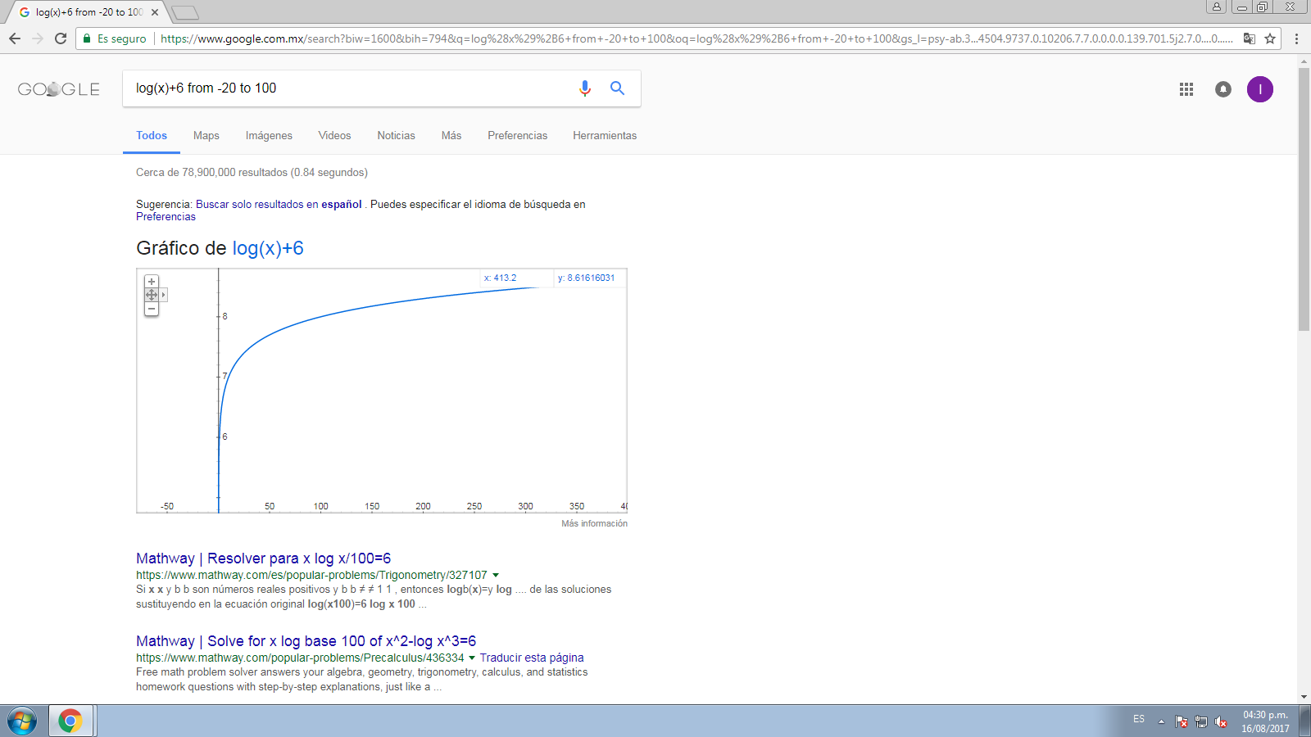

<https://www.google.com.mx/search?biw=1600&bih=794&q=log%28x%29%2B6+from+-20+to+100&oq=log%28x%29%2B6+from+-20+to+100&gs_l=psy-ab.3...4504.9737.0.10206.7.7.0.0.0.0.139.701.5j2.7.0....0...1.1.64.psy-ab..0.0.0.B0wyRx7CR9A>

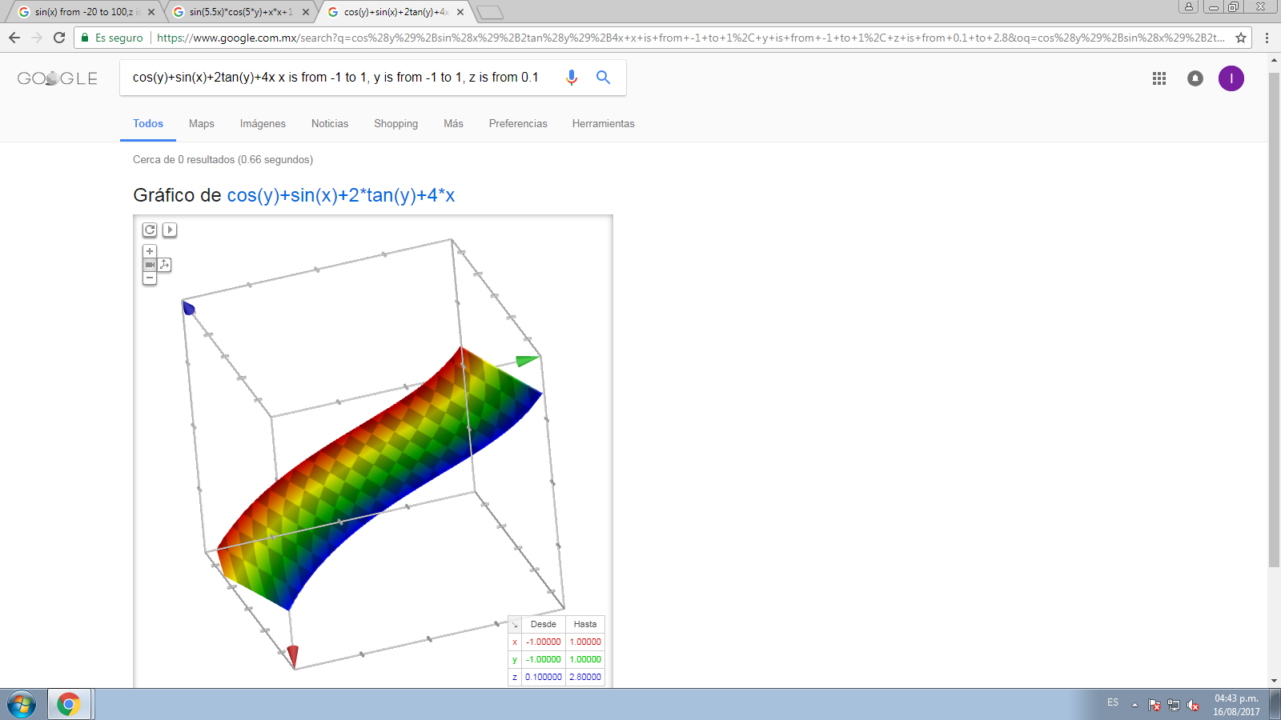

<https://www.google.com.mx/search?q=cos%28y%29%2Bsin%28x%29%2B2tan%28y%29%2B4x+x+is+from+-1+to+1%2C+y+is+from+-1+to+1%2C+z+is+from+0.1+to+2.8&oq=cos%28y%29%2Bsin%28x%29%2B2tan%28y%29%2B4x+x+is+from+-1+to+1%2C+y+is+from+-1+to+1%2C+z+is+from+0.1+to+2.8&gs_l=psy-ab.3...17029.17029.0.17534.1.1.0.0.0.0.97.97.1.1.0....0...1.1.64.psy-ab..0.0.0.6PF7ehE_qpE>

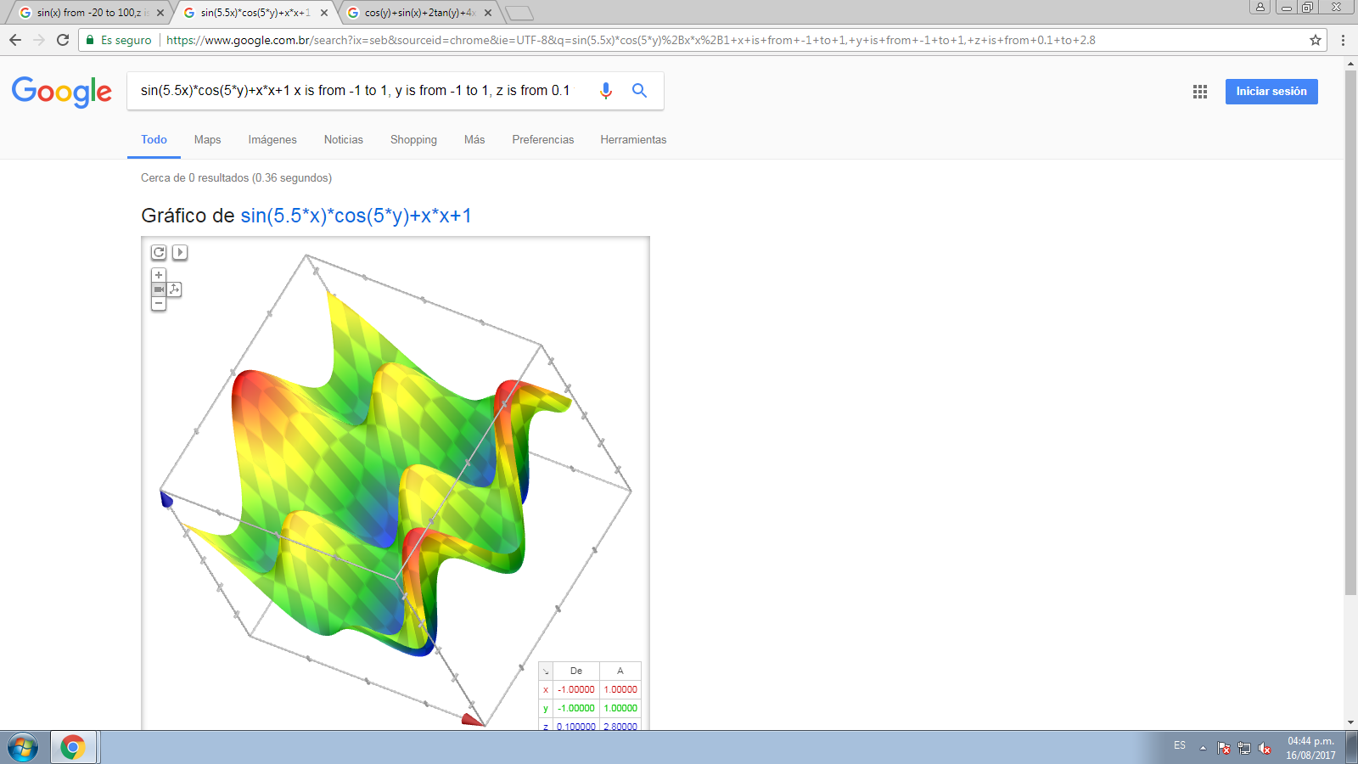

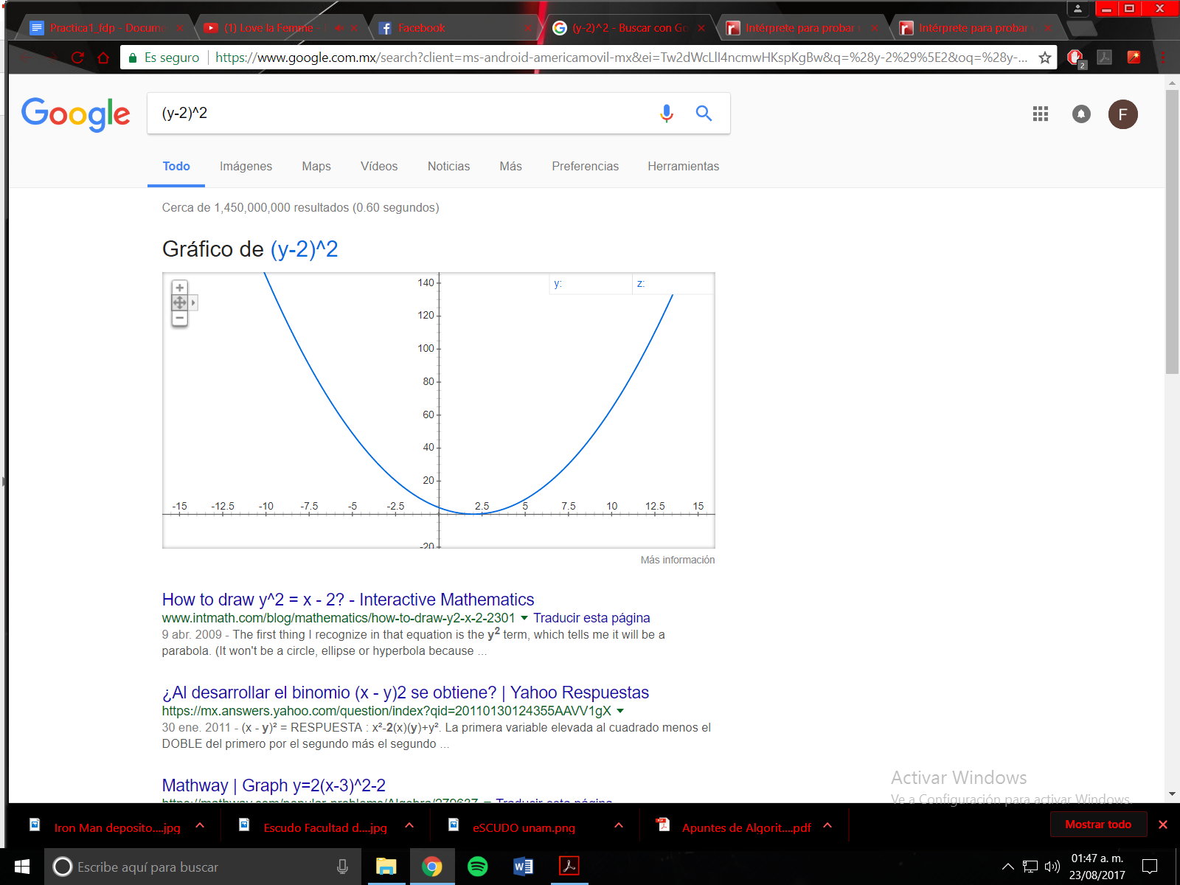

[https://www.google.com.br/search?ix=seb&sourceid=chrome&ie=UTF-8&q=sin(5.5x)*cos(5*y)%2Bx*x%2B1+x+is+from+-1+to+1,+y+is+from+-1+to+1,+z+is+from+0.1+to+2.8](https://www.google.com.br/search?ix=seb&sourceid=chrome&ie=UTF-8&q=sin(5.5x)*cos(5*y)%2Bx*x%2B1+x+is+from+-1+to+1,+y+is+from+-1+to+1,+z+is+from+0.1+to+2.8)

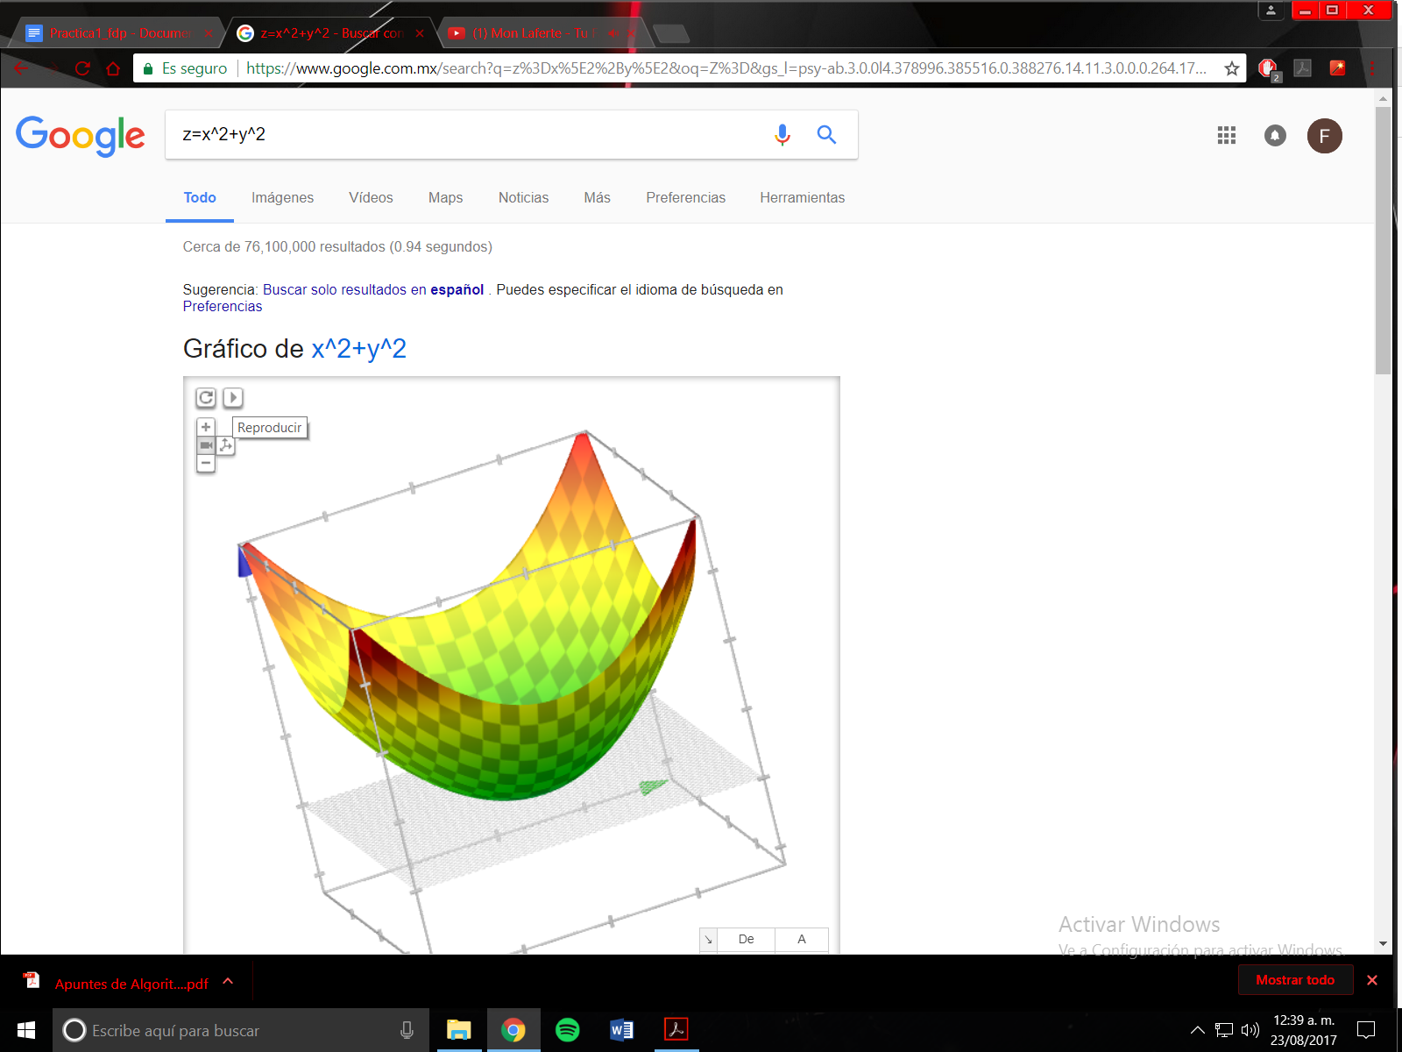

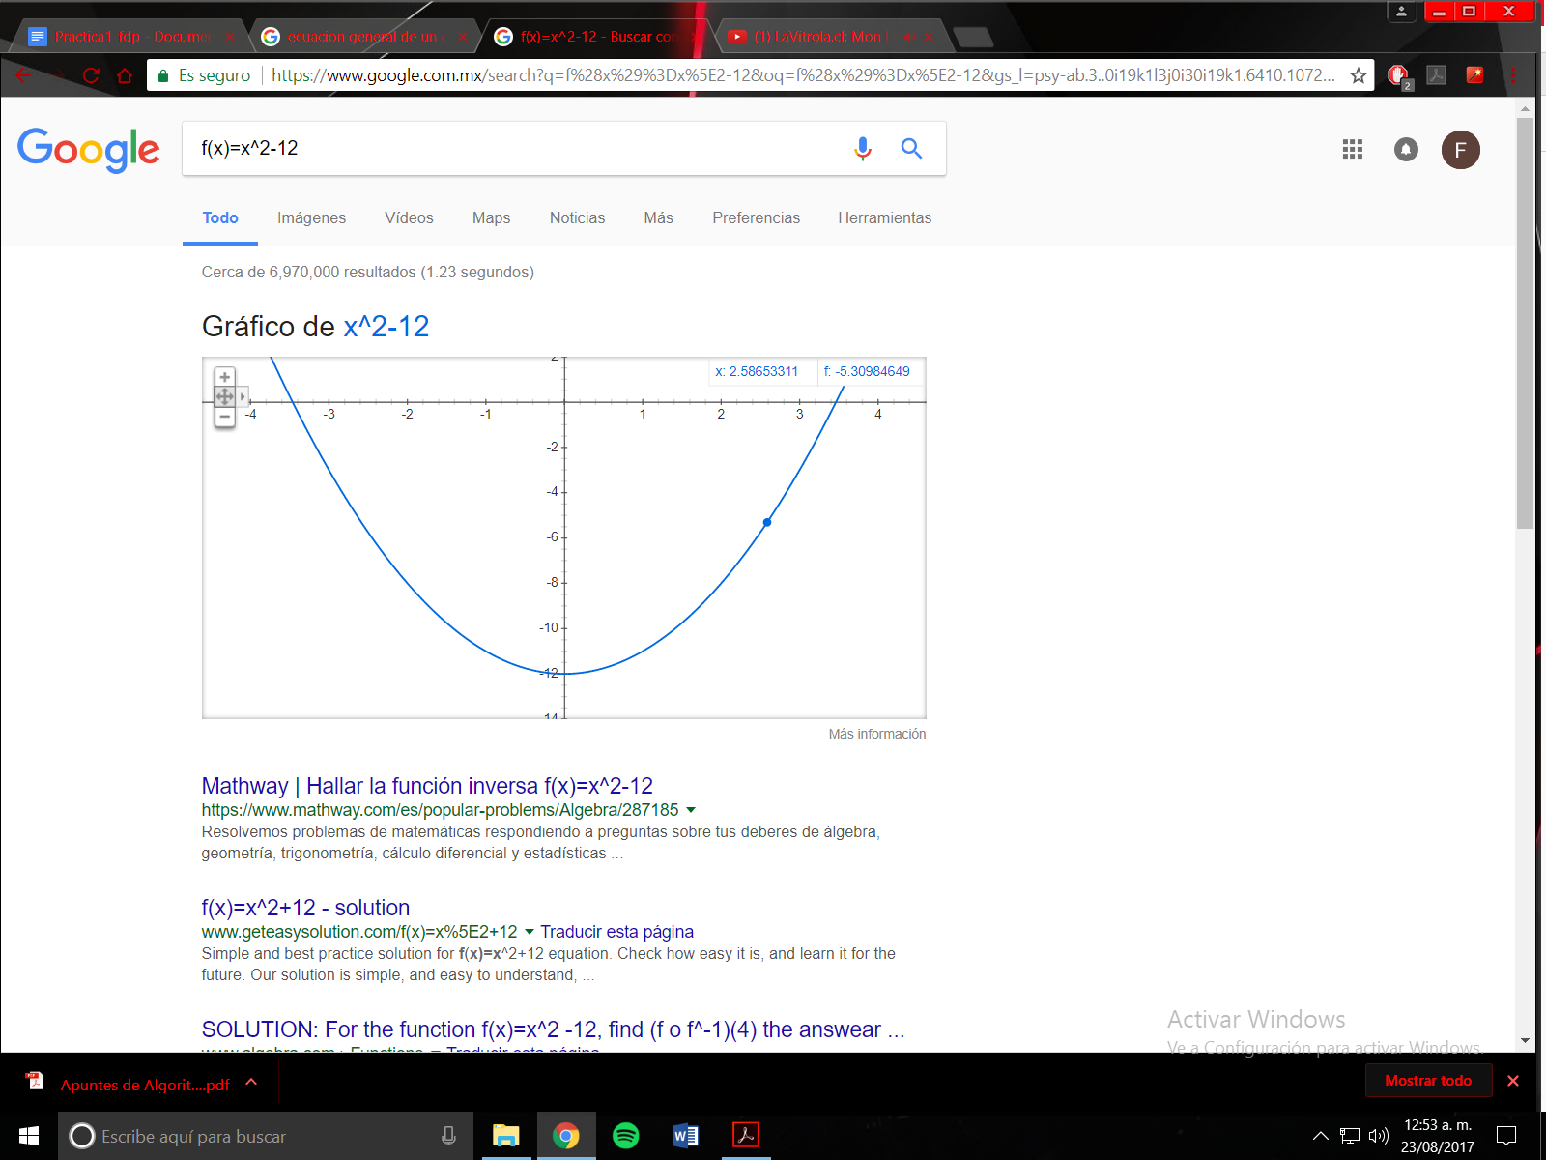

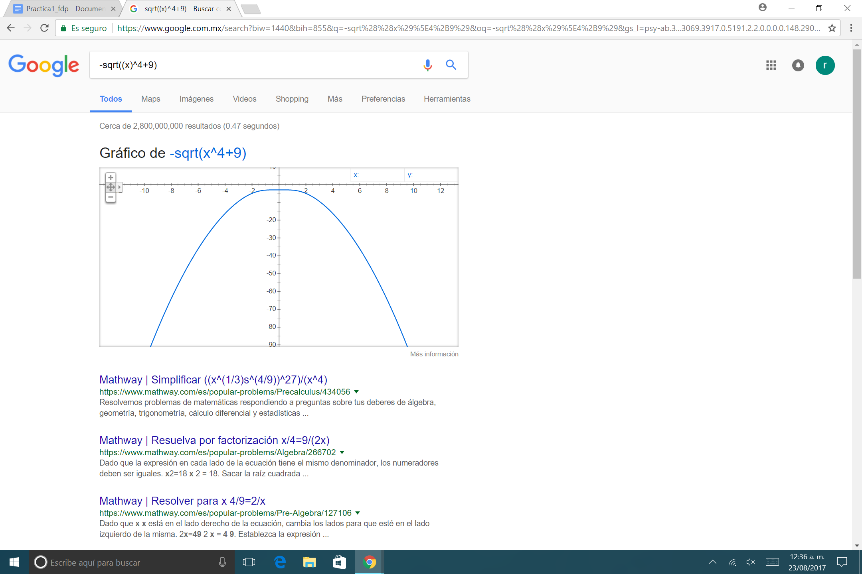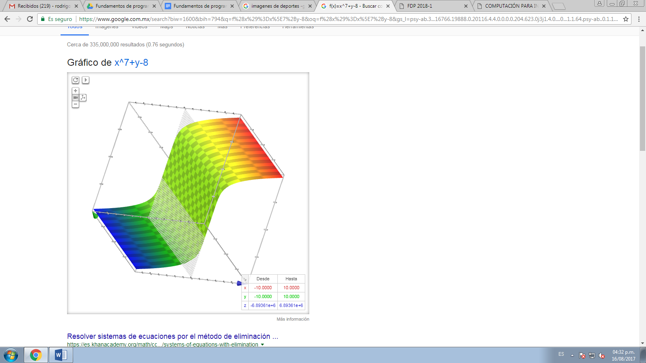

6- En “Google Académico” buscar 2 veces, algoritmos, diagramas de flujo y pseudocodigos.

-Pseudocodigo

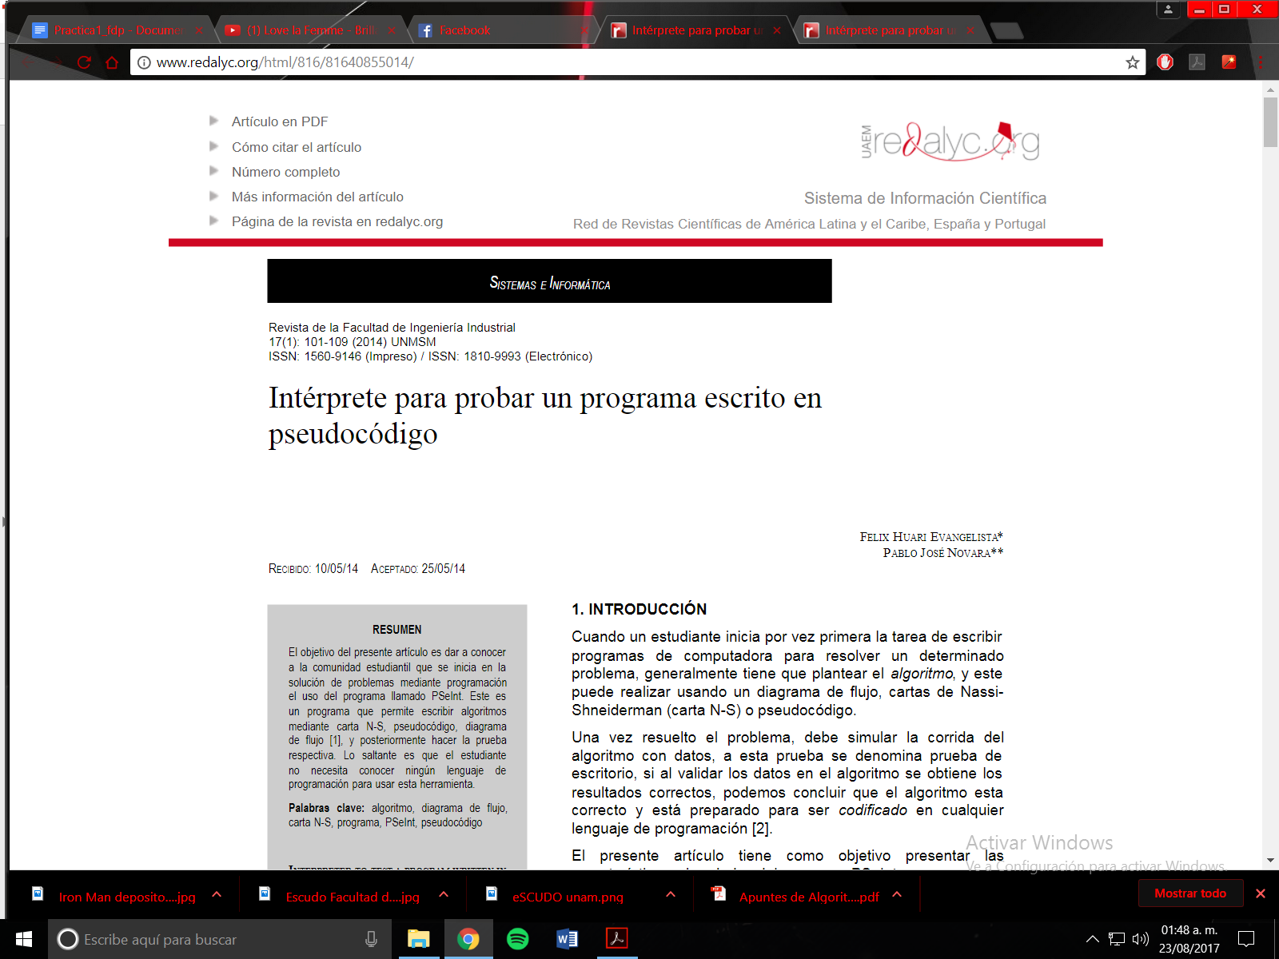

http://web.b.ebscohost.com/abstract?direct=true&profile=ehost&scope=site&authtype=crawler&jrnl=1794211X&AN=95256780&h=glIxEZlUuYM5HZo7cr4AbRhLolzSWRtKuMQ%2FP34w2qHbC9AdZK5gKIK2Zz%2BeQ9zMcc1hb8TI3FfLagJSzPZEOA%3D%3D&crl=c&resultNs=AdminWebAuth&resultLocal=ErrCrlNotAuth&crlhashurl=login.aspx%3Fdirect%3Dtrue%26profile%3Dehost%26scope%3Dsite%26authtype%3Dcrawler%26jrnl%3D1794211X%26AN%3D95256780

-Diagrama de flujo

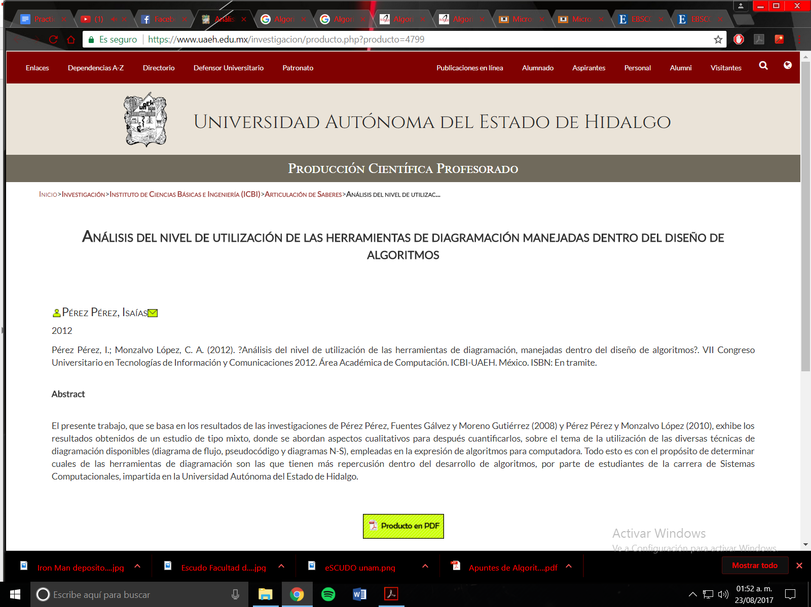

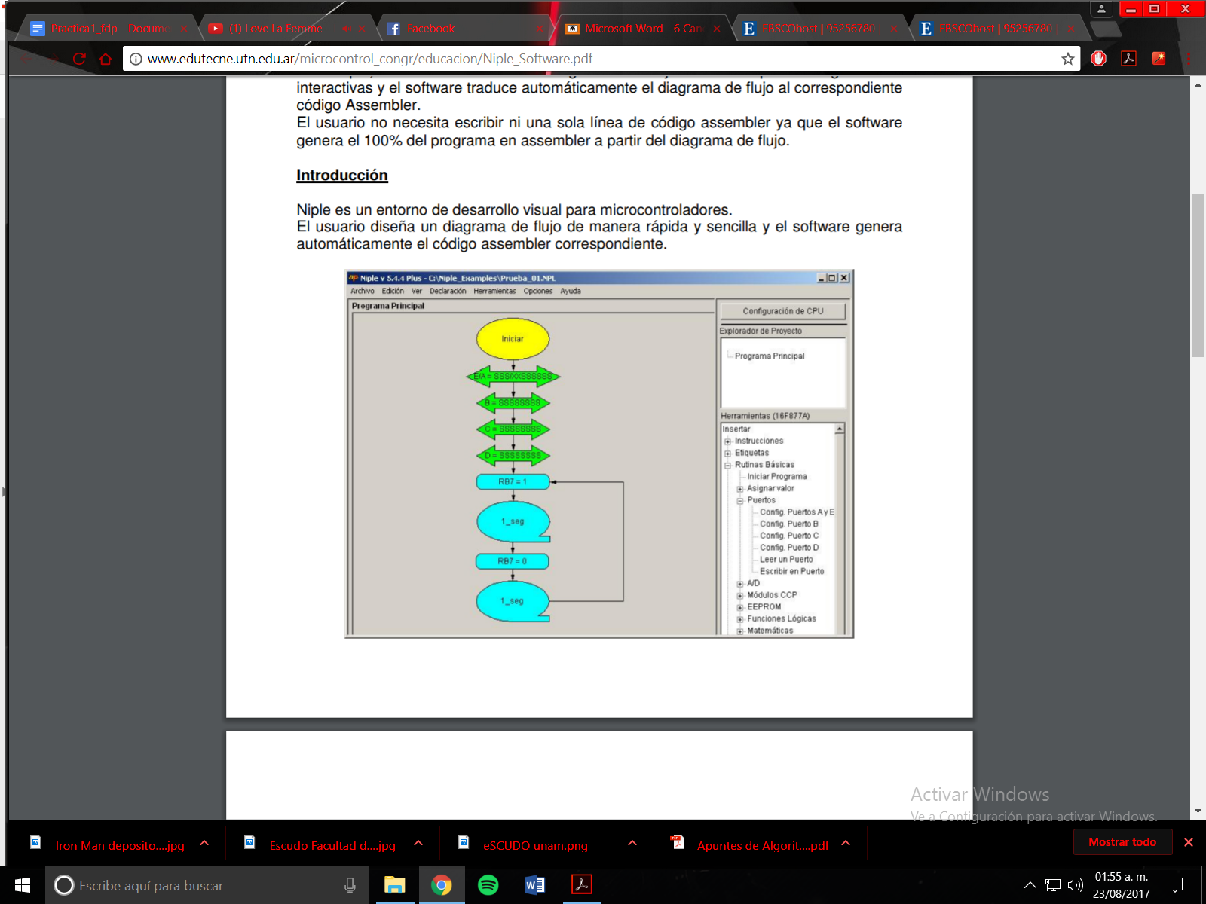

-Algoritmos

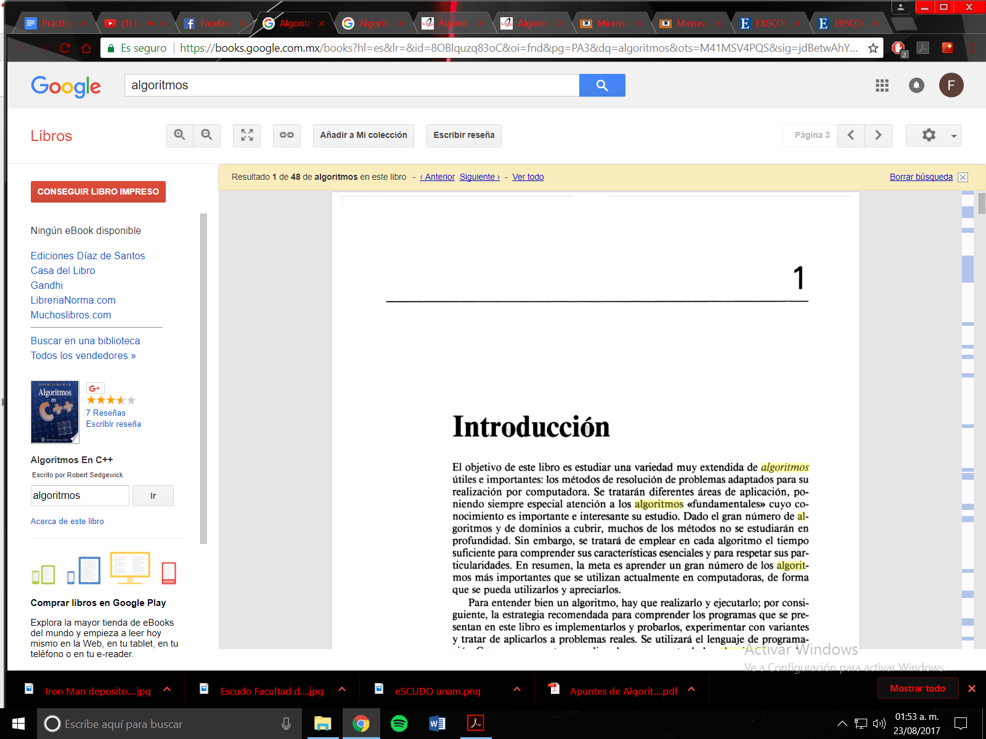

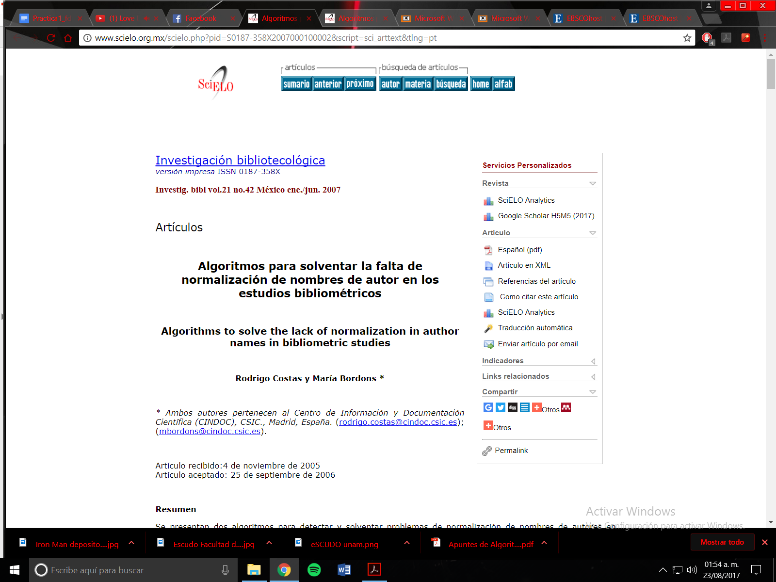

https://www.google.com/search?tbm=isch&source=hp&biw=1600&bih=794&q=lamborghini+veneno%7D&oq=lamborghini+veneno%7D&gs_l=img.3..0l10.105041.1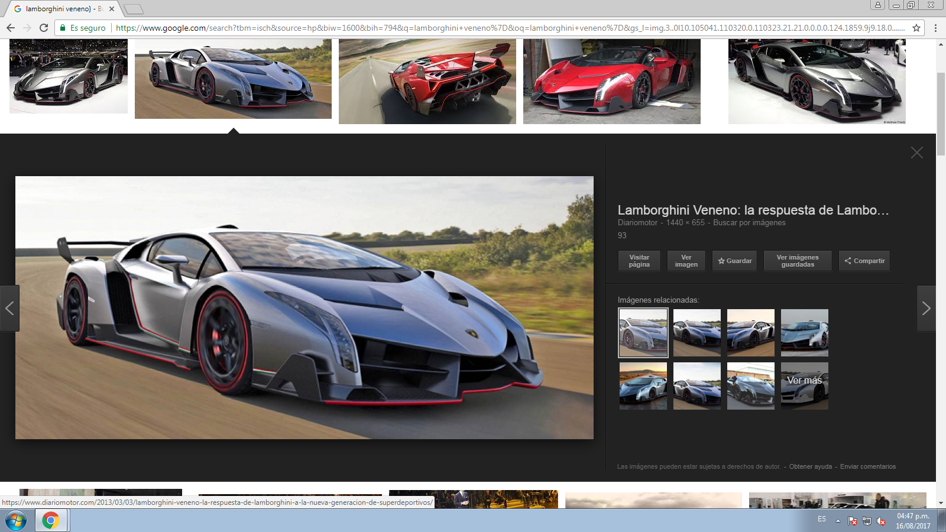10320.0.110323.21.21.0.0.0.0.124.1859.9j9.18.0....0...1.1.64.img..3.18.1857.0..35i39k1.iD1dOSqPxwc#imgrc=fKk7pmeOc8FSQM:

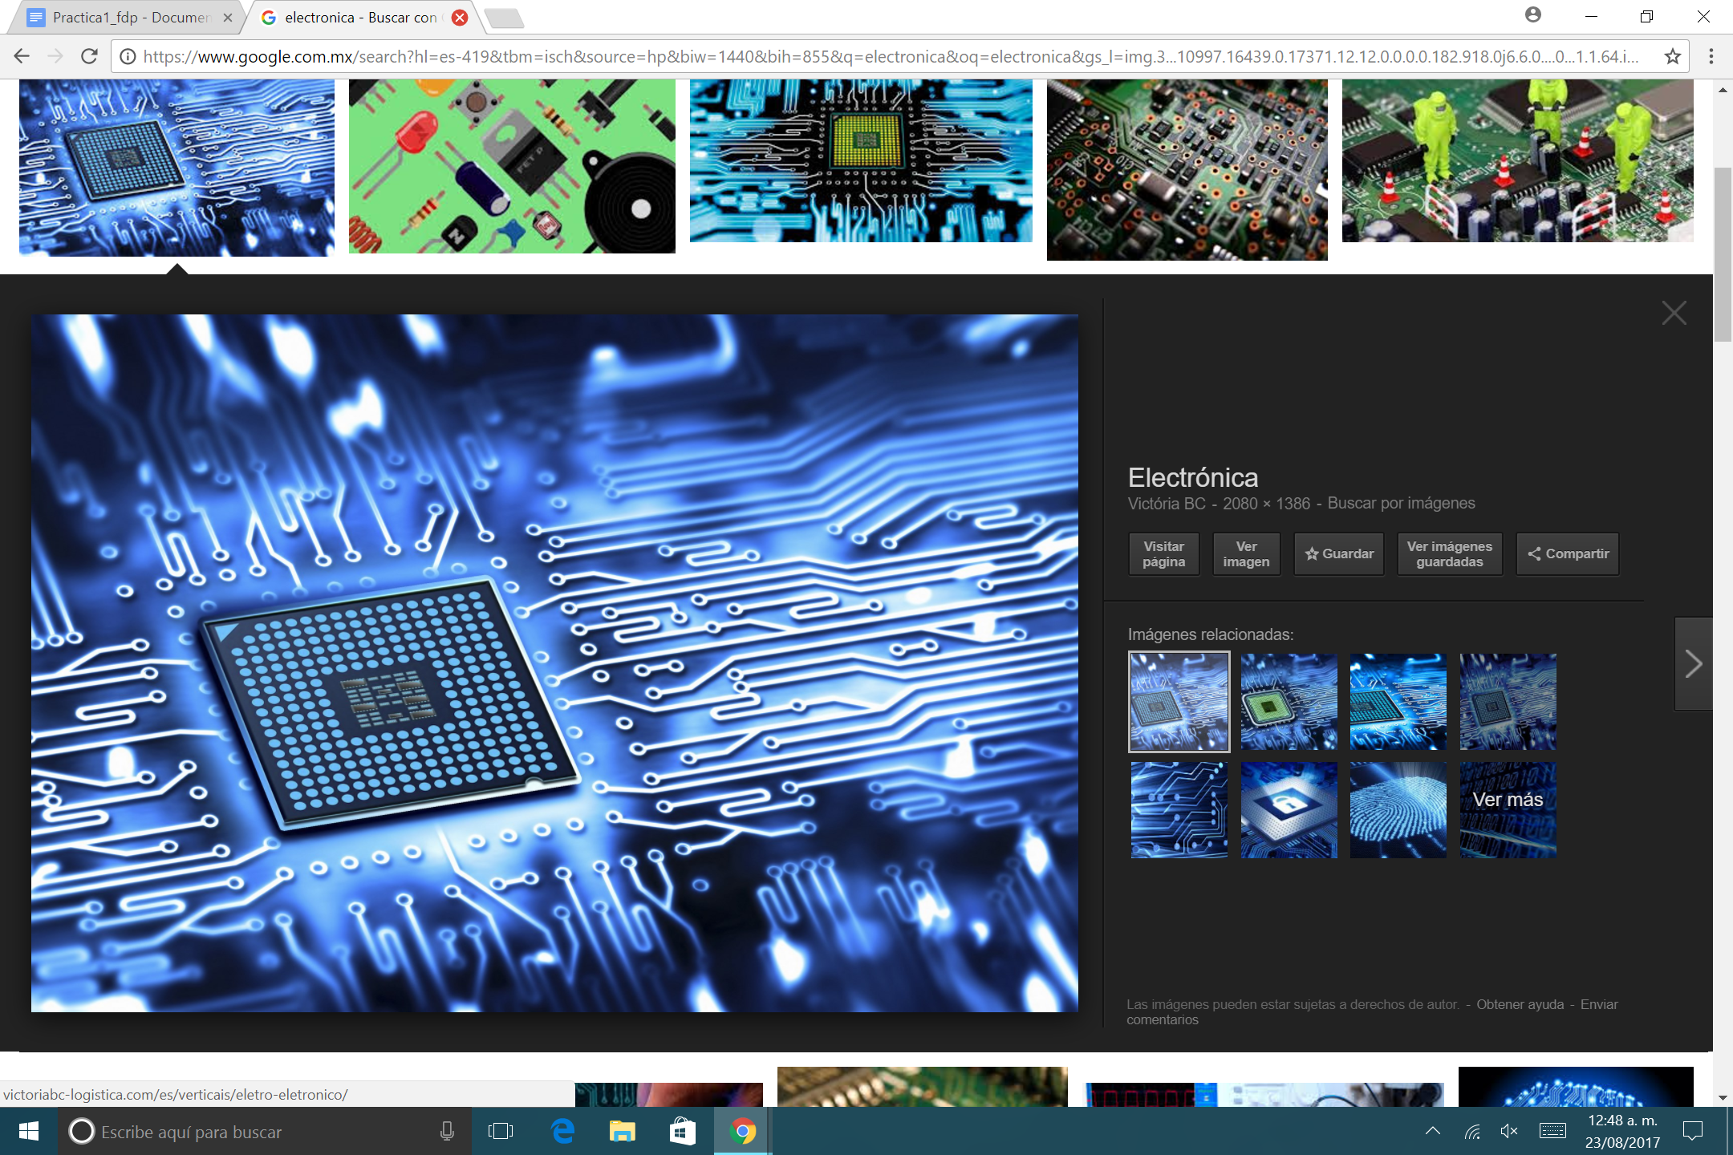

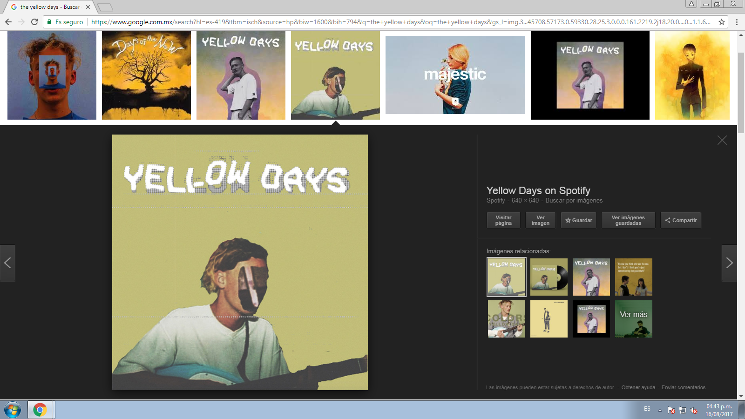

Aprendizaje individual:

Pérez Vicente Israel: Muchas de las cosas ya las había utilizado u observado, pues realizo muchas búsquedas distintas y gracias a eso he encontrado muchas de estas funciones. Hubo algunas cosas que desconocía como la graficadora en 2D y 3D, mientras que las otras ya las había visto. El uso de estos conocimientos facilita mucho la búsqueda de información en la web y nos ayuda a tener buenos resultados.

Rodríguez García Francisco:

Hay varias características de google que ya conocía, sin embargo, estas herramientas suelen ser “trucos”, pues casi nadie que yo conozco tiene conocimiento sobre esas características especiales, google debería promover estas opciones suyas, darlas a conocer. Por otro lado, pudimos realizar las actividades sin ningún problema, nos ayudó mucho casi terminar la práctica en la sala.

Romero Mendoza Rodrigo: Anteriormente, ya había escuchado algo sobre los comandos de búsqueda, pero no los había puesto en operación porque desconocía su utilidad, esta práctica me sirvió para darme cuenta de que tan útil es usar comandos cuando necesitas realizar una búsqueda con cierto grado de precisión, así mismo, los repositorios en línea ya los utilizaba desde secundaria, razón por la cual, se me hizo fácil el poder llevar a cabo este trabajo.

Rosales Mendoza José Francisco: En esta práctica aprendí mucho ya que no había usado google drive del todo y no sabía que se podía compartir un documento y que varios lo editaran, ni tampoco conocía algunos operadores que fueron usados en la práctica, los cuales son muy útiles ya que te permiten aproximar más tu resultado a lo que deseas encontrar. Pero sobre todo el mayor aprendizaje que me quedo de esta práctica a mi consideración es el de compartir documentos en google drive ya que facilita mucho el trabajo en equipo que me será muy útil en trabajos próximo con mis compañeros. Este tipo de herramientas nos facilitan mucho diferentes trabajos.